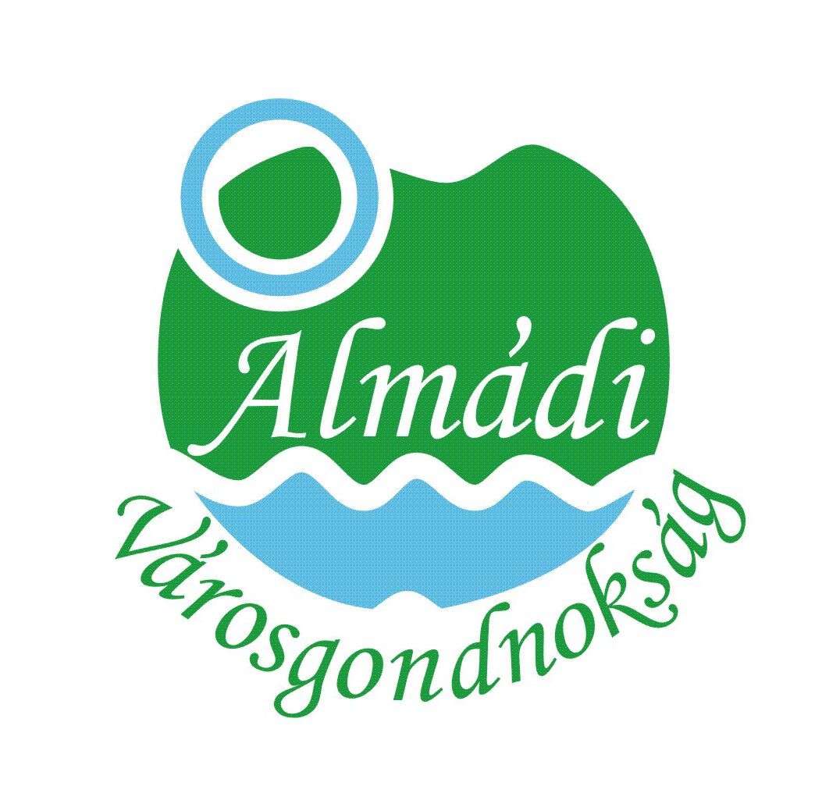 | BALATONALMÁDI VÁROSGONDNOKSÁG  8220 Balatonalmádi, Széchenyi stny. 1.  Tel.: 88/542-561 E-mail: varosgondnoksag@balatonalmadi.hu  Adószám: 15589325-2-19 Bankszámlaszám: 11748083-15589325
Balatonalmádi Városgondnokság

PARKŐR
munkakörbe keres munkatársat

2024. július 1 – augusztus 31. közötti időszakra
(Nyugdíjasok és diákok jelentkezését is várjuk)

Foglalkoztatás jellege: heti 40 óra (havi munkaidő keretben)

Irányadó illetmény: Mt. rendelkezései alapján, az iskolai végzettségnek megfelelő jogszabályban előírt és garantált bér. Ettől eltérő bérigényét jelezni szükséges.

A munkakör betöltésének feltétele: büntetlen előélet, erkölcsi bizonyítvány.

Ellátandó feladatok:

Aluljáró – városközponti terek – part menti sáv (a Szent Erzsébet Liget mólója és 4 méteres sáv között) ellenőrzése, az észlelt hulladék felszedése, utcabútorzat – padok, közterületi hulladékgyűjtők – napi szintű takarítása, tisztítása, tájékoztatás, probléma esetén a közterület-felügyelet, rendőrség és Városgondnokság értesítése, figyelmeztető cédulák kihelyezése. (Részletes feladatok a munkaköri leírásban.)

Az önéletrajzokat a varosgondnoksag@balatonalmadi.hu e-mail címre vagy a Balatonalmádi Városgondnokság (8220 Balatonalmádi, Széchenyi sétány 1.) címére kérjük megküldeni.

A munkakörrel kapcsolatban érdeklődni a 06 88 542 563 telefonszámon lehet.

Balatonalmádi, 2024-03-26

Agg Z. Tamás
intézményvezető

